3. POROČILO
Razširjeno poročilo izdelave trenutne stopnje zaklepnega mehanizma

Izpolnjeno poročilo lahko oddate do vključno ponedeljka, 16. 12. 2019, preko elektronske pošte vpo@he.si.

Gimnazija Želimlje | Ime šole:

Ime in priimek kapetana skupine: | Peter Ribič

- Ime sefa

Indukcijski oven

- Slika in shema sefa

1. del

2. del

Slike sefa

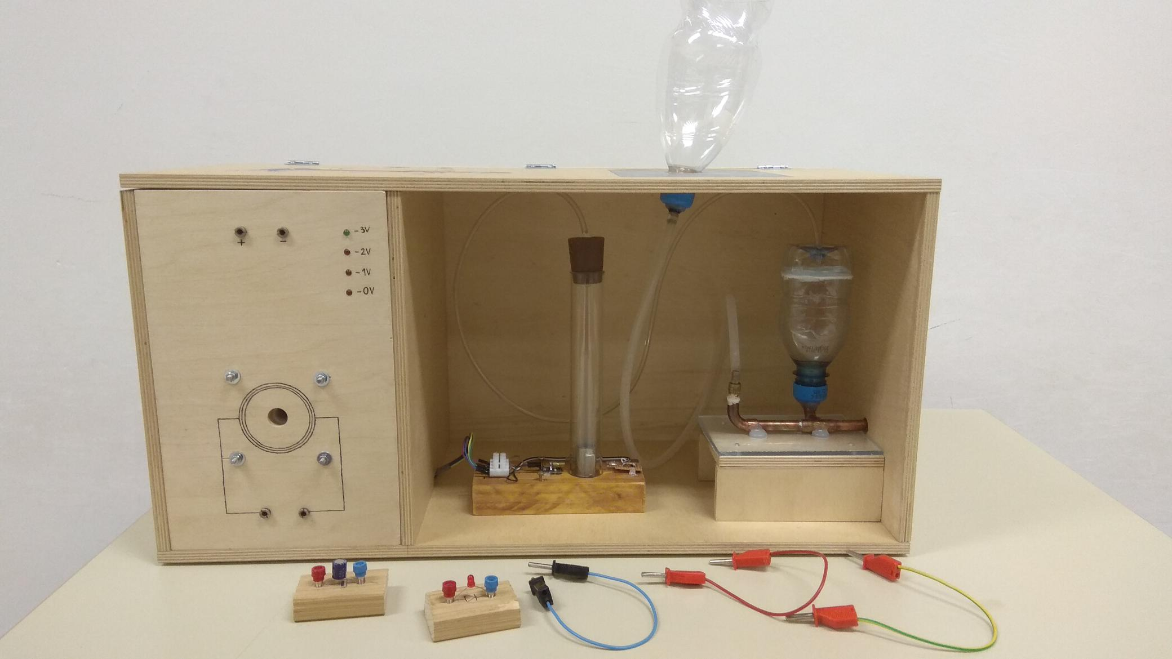
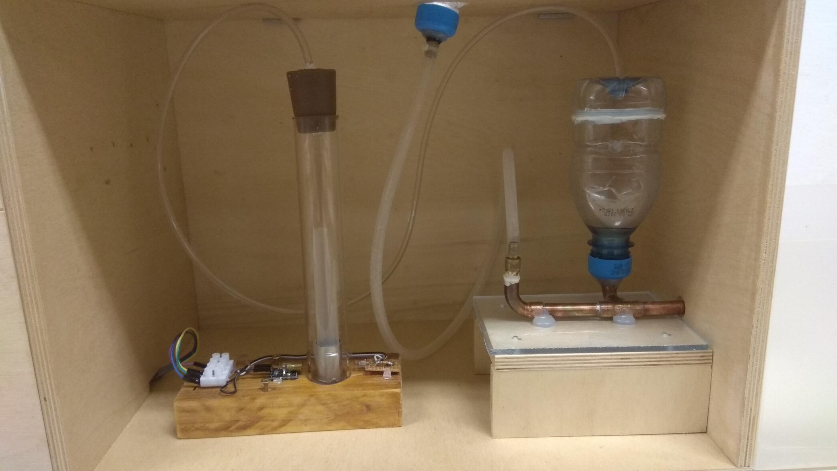

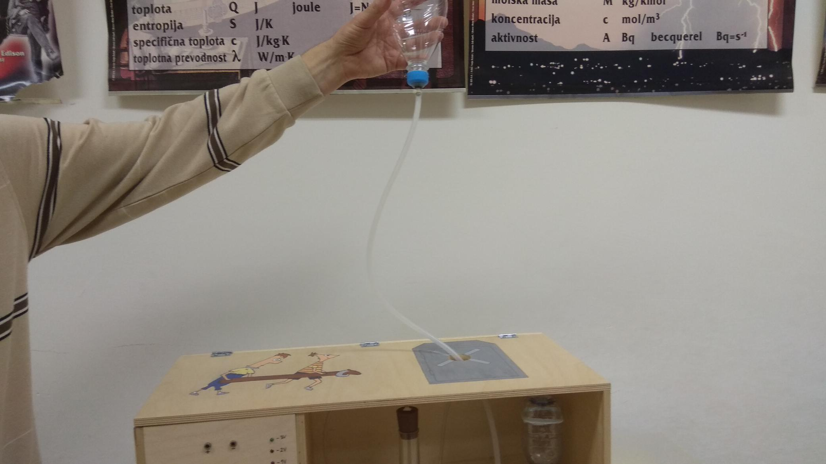

- Temeljit opis zaklepnega mehanizma (do 450 besed)

1. del
Fizikalni temelji uganke: indukcija, električni tokokrog z diodo in kondenzatorjem

Zunanji pripomočki: kondenzator, magnet, kovinska paličica, 3x vezne žice, LED.

V sefu je odprtina z vgrajeno tuljavo (2400 ovojev). Tuljavo povežemo zaporedno v tokokrog s kondenzatorjem (470 mikrofaradov) in LED, kot kaže na shemi. Kondenzator napolnimo s pomočjo indukcije; na kovinsko paličico namestimo magnet, s katerim izvedemo hitre potege skozi tuljavo. Ob primerni orientaciji LED se ob vsakem impulzu inducirane napetosti kondenzator polni. Že okoli 10 hitrih potegov zadostuje, da se kondenzator napolni na 3V.
Nato kondenzator vzamemo iz polnilnega tokokroga in ga priključimo na posebne priključke za kontrolo napetosti, ki se nahajajo nad tuljavo. Glede na napetost na kondenzatorju se bo prižgala ustrezna kontrolna LED – 1V, 2V ali 3V. Za prehod na naslednjo uganko je kondenzator potrebno napolniti nad 3V. Poskrbeli bomo, da prehoda na drugo uganko ne bo možno sprožiti že z napetostnim impulzom neposredno s tuljave.

2. del
Fizikalni pojav, na katerem temelji uganka: Bernoullijeva enačba (hidrostatični oven)

Zunanji pripomočki: plastična posoda z vodo (~ 3 dcl)

V manjši odprtini na pokrovu sefa se nahaja prosto gibljiv zbiralnik (lahko ga dvignemo), ki ima na dnu izvodilo – cev. Ta cev je vezana na prvi priključek T spoja. Drugi izvod tega spoja je odprt in omogoča tok vode ven iz sefa. Tretji izvod pa je povezan s tlačno komoro – plastenko, v kateri kovinska kroglica predstavlja nepovratni ventil. Tlačna komora je s cevjo povezana s kartezijskim plavačem.
Ko nalijemo vodo v rezervoar in ga dvignemo nad sef, voda odteka iz sefa. Če ta izvod s prstom zapremo, hidrostatični tlak povzroči, da nekaj vode prodre v tlačno komoro. Poveča se tudi tlak v komori, kar prekine nadaljnje vdiranje vode vanjo.
Tlak v komori nato povečujemo tako, da tok vode večkrat sprostimo in prekinemo. Po Bernoullijevi enačbi se ob prekinitvi toka izniči gostota kinetične energije in tlak za trenutek močno naraste. Vsak tlačni impulz odpre protipovratni ventil in poveča tlak v komori.
Ko tlak v komori in kartezijskem plavaču dovolj naraste, plavač potone in prekine laserski žarek na fotodiodi. To pa povzroči izmet ključa iz sefa.

- Postopek vdiranja v sef

Kaj je potrebno narediti? | Kaj se zgodi?
1. uganka  Tuljavo povežemo zaporedno v tokokrog s kondenzatorjem in LED. Pazljivi moramo biti na pravilno orientacijo LED in kondenzatorja.  Na kovinsko paličico namestimo magnet; z njim izvedemo okoli 10 hitrih potegov skozi tuljavo.  Napetost na kondenzatorju lahko kadarkoli preverimo s priključitvijo kondenzatorja na kontrolne priključke nad tuljavo.  Z dodatnimi potegi nadaljujemo s polnjenjem kondenzatorja  2. uganka  V zalogovnik nalijemo vodo in ga dvignemo nad sef. S prstom zapremo odvod iz sefa, tako da voda ne uhaja.  S prstom odpiramo in zapiramo odvod, da ustvarimo tlačne impulze. | Ob pravi orientaciji LED ob vsakem potegu ta zasveti; kondenzatorju napetost naraste.  V primeru, da je napetost manjša od 3 V, se prižge ustrezna LED glede na napetost.  Če je napetost na kondenzatorju 3V ali več, se prižge LED za 3V. Omogočen je prehod na naslednjo uganko. Prižge se laser za kontrolo položaja plavača.  Hidrostatični tlak povzroči povečanje tlaka v tlačni komori in s tem tudi v valju s plavačem. Ta nekoliko potone, vendar ne dovolj.  Z vsakim impulzom se tlak v komori poveča. Ko doseže določeno vrednost, kartezijski plavač potone in prekine laserski žarek na fotodiodi. Sef izvrže ključ za odklep sefa.

- Načrtovana oprema za delovanje sefa

Napajanje z električno energijo bo izvedeno z 12 V akumulatorjem. Krmiljenje bo izvedeno z mikrokontrolerjem ARDUINO in z njim kompatibilnimi senzorji in aktuatorji.

- Varnost

Sef nima nevarnih komponent. Vodo je treba uporabljati previdno.

- Vzdržljivost sefa

Sef je dovolj trden, da bo vzdržal vse običajne obremenitve. Je tudi premazan z vodoodpornim lakom.

- Ponastavitev sefa

Ponastavitev bo hitra – pobrisali bomo odvečno vodo na ali v sefu in plastično posodo znova napolnili z vodo. Pripomočke za 1. uganko bomo razstavili. Sef bomo tudi programsko resetirali.

- Navodila za vdiralce (osnutek)

Pripomočki:
kondenzator, magnet, kovinska paličica, 3x vezne žice, LED, plastična posoda z vodo (~ 3 dcl)

PRVA NALOGA
S pomočjo priloženih pripomočkov morate na priključkih nad tuljavo ustvariti napetost 3V. Če ste uspešni, se bo prižgala LED za 3V, lahko preidete na drugo uganko. Če napetost ne bo zadostna, se bo prižgala ustrezna LED (0V, 1V, 2V). Tuljava je postavljena tako, kot kaže skica na sefu.
DRUGA NALOGA
Po uspešno rešeni prvi uganki se prižgejo vse LED, ki kažejo napetost. Vaša naloga je povečati tlak v tlačni komori, ki ima kovinsko kroglico in je povezana s kartezijskim plavačem. Zbiralnik, ki se nahaja na pokrovu sefa, je prosto gibljiv.

Pri uporabi vode bodite pazljivi, da jo ne polivate po sefu. Prosimo, da pri vdiranju sefa ne nagibate ali kako drugače premikate.

Izpolnjeno poročilo oddajte preko elektronske pošte na naslov vpo@he.si.
Deli poročila bodo po tekmovanju objavljeni v spletnem arhivu tekmovanja »Videl, premislil, odklenil!«

